**Еськевич Тадей Змитроков (Jeśkiewicz Tadeusz)**

12 сентября 1798 г – крещение (НИАБ 136-13-894, лист 37, №43/1798-р (ориг)), (РГИА 823-2-18, лист 266,№44/1798-р (коп)).

**НИАБ 136-13-894:** Лист 37. **Метрическая запись №43/1798-р (ориг).**

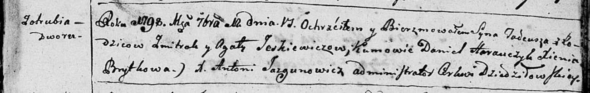

Дедиловичская Покровская церковь. 12 сентября 1798 года. Метрическая запись о крещении.

Jeskiewicz Tadeusz – сын родителей со двора Отруб.

Jeskiewicz Zmitrok – отец.

Jeskiewicz Agata – мать.

Harauczyk Daniel - кум.

Brytkowa Xienia - кума.

Jazgunowicz Antoni – ксёндз.

**РГИА 823-2-18:** Лист 266. **Метрическая запись №44/1798-р (коп).**

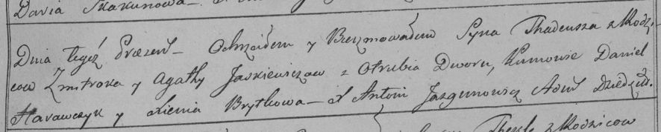

Дедиловичская Покровская церковь. 12 сентября 1798 года. Метрическая запись о крещении.

Jaskiewicz Thadeusz – сын родителей со двора Отруб.

Jaskiewicz Zmitrok – отец.

Jaskiewiczowa Agatha – мать.

Harawczyk Daniel – кум.

Brytkowa Xienia – кума.

Jazgunowicz Antoni – ксёндз.